|  |  |
| --- | --- |
| **Trường:……………………………..**  **Tổ: TOÁN**  **Ngày soạn:** …../…../2021  **Tiết:** | Họ và tên giáo viên: ……………………………  Ngày dạy đầu tiên:…………………………….. |

**CHƯƠNG I: VECTƠ**

**BÀI 1: CÁC ĐỊNH NGHĨA**

Môn học/Hoạt động giáo dục: Toán – Hình học: 10

***Thời gian thực hiện: ..... tiết***

**I. MỤC TIÊU**

***1. Kiến thức***

- Học sinh phát biểu được định nghĩa vectơ, liệt kê được các vectơ có trong hình cho trước.

- Nêu được định nghĩa hai vectơ cùng phương, điều kiện để ba điểm thẳng hàng, kể tên được các vectơ cùng phương, cùng hướng, ngược hướng.

- Học sinh nêu được điều kiện để hai vectơ bằng nhau, kí hiệu hai vectơ bằng nhau, chỉ ra các vectơ bằng nhau, định nghĩa được vectơ – không.

***2. Năng lực***

- *Năng lực tự học:*Học sinh xác định đúng đắn động cơ thái độ học tập; tự đánh giá và điều chỉnh được kế hoạch học tập; tự nhận ra được sai sót và cách khắc phục sai sót.

- *Năng lực giải quyết vấn đề:* Biết tiếp nhận câu hỏi, bài tập có vấn đề hoặc đặt ra câu hỏi. Phân tích được các tình huống trong học tập.

- *Năng lực tự quản lý:* Làm chủ cảm xúc của bản thân trong quá trình học tập vào trong cuộc sống; trưởng nhóm biết quản lý nhóm mình, phân công nhiệm vụ cụ thể cho từng thành viên nhóm, các thành viên tự ý thức được nhiệm vụ của mình và hoàn thành được nhiệm vụ được giao.

- *Năng lực giao tiếp:* Tiếp thu kiến thức trao đổi học hỏi bạn bè thông qua hoạt động nhóm; có thái độ tôn trọng, lắng nghe, có phản ứng tích cực trong giao tiếp.

- *Năng lực hợp tác:* Xác định nhiệm vụ của nhóm, trách nhiệm của bản thân đưa ra ý kiến đóng góp hoàn thành nhiệm vụ của chủ đề.

*- Năng lực sử dụng ngôn ngữ:* Học sinh nói và viết chính xác bằng ngôn ngữ Toán học.

***3. Phẩm chất***

- Rèn luyện tính cẩn thận, chính xác. Tư duy các vấn đề toán học một cách lôgic và hệ thống.

- Chủ động phát hiện, chiếm lĩnh tri thức mới, biết quy lạ về quen, có tinh thần trách nhiệm hợp tác xây dựng cao.

- Chăm chỉ tích cực xây dựng bài, chủ động chiếm lĩnh kiến thức theo sự hướng dẫn của GV.

- Năng động, trung thực sáng tạo trong quá trình tiếp cận tri thức mới, biết quy lạ về quen, có tinh thần hợp tác xây dựng cao.

- Hình thành tư duy logic, lập luận chặt chẽ, và linh hoạt trong quá trình suy nghĩ.

**II. THIẾT BỊ DẠY HỌC VÀ HỌC LIỆU**

- Kiến thức về các tính chất của hình học phẳng cơ bản đã học ở trung học cơ sở.

- Máy chiếu.

- Bảng phụ, phấn, thước kẻ.

- Phiếu học tập.

**III. TIẾN TRÌNH DẠY HỌC :**

**1. HOẠT ĐỘNG 1: MỞ ĐẦU**

**a) Mục tiêu**: Tạo sự chú ý của học sinh để chuẩn bị vào bài mới. Tạo nhu cầu biết được ứng dụng của vectơ trong giải một số bài toán tổng hợp lực trong vật lí và một số bài toán thực tiễn cũng như trong toán học.

**b) Nội dung:** GV hướng dẫn, tổ chức học sinh tìm tòi các kiến thức mới liên quan bài học.

H1- Giáo viên yêu cầu học sinh quan sát hình vẽ và xác định hướng đi của con thuyền để khơi gợi cho học sinh sự tò mò, khám phá vấn đề.

H2- Giáo viên hướng dẫn học sinh cách xác định hướng và nêu một số đại lượng xác định hướng đã học trong môn vật lý và một số ứng dụng có trong cuộc sống của nội dung vectơ.

**c) Sản phẩm:**

Câu trả lời của HS

L1**:** Học sinh nhận biết được một số đại lượng có thể biểu diễn bằng mũi tên.

L2: Học sinh nhận biết được một số vấn đề cần giải quyết liên quan đến một đại lượng có hướng.

**d) Tổ chức thực hiện:**

***\*) Chuyển giao nhiệm vụ :*** Giáo viên cho học sinh quan sát bức tranh và điền vào chỗ chấm

Ở một vùng biển tại một thời điểm nào đó. Có hai chiếc tàu thủy chuyển động thẳng đều mà vận tốc được biểu thị bằng mũi tên.

Các mũi tên vận tốc cho thấy :

-Tàu A chuyển động theo hướng …

-Tàu B chuyển động theo hướng …

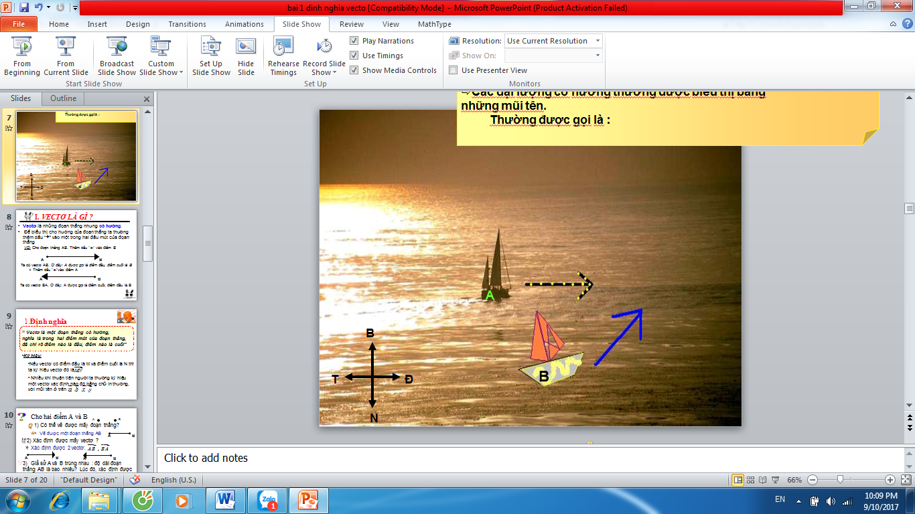

***\*) Thực hiện****:* HS lắng nghe, theo dõi, ghi chép.

**\*) *Báo cáo, thảo luận:***

GV cho HS thảo luận và báo cáo kết quả theo nhóm:

- Tàu A chuyển động theo hướng đông

- Tàu B chuyển động theo hướng đông – bắc

*-* Các học sinh khác nhận xét, bổ sung để hoàn thiện câu trả lời.

**\*) *Đánh giá, nhận xét, tổng hợp:***

- GV đánh giá thái độ làm việc, phương án trả lời của học sinh, ghi nhận và tổng hợp kết quả.

- Dẫn dắt vào bài mới: Thông thường ta vẫn nghĩ rằng gió thổi về hướng nào thì chiếc thuyền buồm sẽ đi về hướng đó. Nhưng trong thực tế con người đã nghiên cứu tìm cách lợi dụng sức gió làm cho thuyền buồm chạy ngược chiều gió. Vậy người ta có làm được không? Và làm như thế nào để thực hiện điều tưởng chừng như vô lí đó? Và chúng ta sẽ giải thích điều này sau khi học xong chương 1: Vectơ

**2.HOẠT ĐỘNG 2: HÌNH THÀNH KIẾN THỨC MỚI**

**2.1. Hoạt động 2.1: Khái niệm véc tơ.**

**a) Mục tiêu:**

- Phát biểu được định nghĩa véc tơ, các yếu tố của véc tơ, cách xác định một véc tơ. Biểu diễn được các đại lượng có hướng (lực, vận tốc…) bằng véc tơ.

- Phát triển năng lực giao tiếp và hợp tác, năng lực sử dụng các công cụ đo, vẽ.

**b) Nội dung:**

- HS quan sát hình 1.1. Nhận xét về hướng chuyển động. Từ đó hình thành khái niệm vectơ.



- Từ hình vẽ HS nhận xét được chiều mũi tên là chiều chuyển động của các vật. Vậy nếu đặt điểm đầu là A , cuối là B thì đoạn AB có hướng A→B . Cách chọn như vậy cho ta một vectơ .

- Học sinh quan sát hình ảnh, hình dung chuyển động của vật.

- HS suy nghĩ, trả lời câu hỏi: “Thế nào là một véc tơ?”, thảo luận và rút ra kết luận chung.

**c) Sản phẩm học tập**

- HS nắm được khái niệm, phân biệt điểm đầu, điểm cuối, biết cách kí hiệu, cách vẽ một vectơ.

**d) Tổ chức thực hiện:**

- GV chia lớp thành 4 nhóm.

- Sau khi các nhóm HS quan sát hình 1.1và nhận xét về hướng chuyển động: chiều mũi tên là chiều chuyển động của các vật, GV đưa ra thông báo: Nếu đặt điểm đầu là A, cuối là B thì đoạn AB có hướng A→B . Cách chọn như vậy cho ta một vectơ .

- HS suy nghĩ, trả lời câu hỏi: “Thế nào là một véc tơ?”, thảo luận và rút ra kết luận chung.

- Giáo viên chốt kiến thức mới: +)Vectơ là một đoạn thẳng có hướng.



+) Vectơ $\vec{AB}$, ký hiệu

A: điểm đầu (điểm gốc), B: điểm cuối (điểm ngọn)

+) Lưu ý: Khi không cần chỉ rõ điểm đầu, điểm cuối, vectơ có thể được ký hiệu là: ,...

- GV quan sát quá trình nhóm thảo luận, tranh luận để thống nhất câu trả lời, và phần thuyết trình của các nhóm để đánh giá năng lực giao tiếp toán học, giao tiếp và hợp tác của HS.

**2.2. Hoạt động 2.2: Véc tơ cùng phương, véc tơ cùng hướng**

**a) Mục tiêu:**

- Phát biểu được thế nào là hai véc tơ cùng phương, cùng hướng.

- Vẽ được véc tơ, vẽ được các trường hợp cùng phương, cùng hướng của 2 véc tơ.

- Phát triển năng lực tự học, năng lực sử dụng các công cụ đo, vẽ.

**b) Nội dung:**

- HS quan sát hình 1.3 SGK.

- HS nhận xét về vị trí tương đối của các giá của các cặp véc tơ.

- HS đọc SGK và phát biểu về điều kiện thẳng hàng của ba điểm.

**c) Sản phẩm học tập:** HS nhận biết, xác định được phương, hướng của vectơ, kết luận về phương và hướng của các vectơ tạo bởi hai trong ba điểm thẳng hàng.

**d) Tổ chức thực hiện:**

- GV cho HS quan sát hình 1.3 SGK.

- Sau khi HS nhận xét về vị trí tương đối của các giá của các cặp véc tơ, GV đưa ra kết luận về sự cùng phương của các cặp véc tơ nêu trên. Từ đó HS phát biểu định nghĩa hai véc tơ cùng phương.

- Gv chốt kiến thức mới:

+) Giá của vectơ $\vec{AB }$ là đuờng thẳng AB

+) Hai vectơ có giá song song hoặc trùng nhau được gọi là hai vectơ cùng phương

+) Hai vectơ cùng phương thì chúng chỉ có thể cùng hướng hoặc ngược hướng

+) Ba điểm *ABC* , , thẳng hàng $⇔\vec{AB}\text{ và }\vec{AC}$ cùng phương;

**2.3. Hoạt động 2.3: Hai véc tơ bằng nhau.**

**a) Mục tiêu:**

- Phát biểu được thế nào là hai véc tơ bằng nhau và nhận dạng được.

- Phát triển năng lực tự học, năng lực sử dụng các công cụ đo, vẽ.

**b) Nội dung:**

- HS đọc SGK và phát biểu khái niệm “Độ dài véc tơ”, “Véc tơ đơn vị”, “Hai véc tơ bằng nhau”

- HS làm HĐ 4/6SGK.

**c) Sản phẩm học tập:**

- HS biết cách chứng minh hai vectơ bằng nhau, biết dựng một vectơ bằng vectơ cho trước và có điểm đầu cho trước.

**d) Tổ chức thực hiện:**

- Gv nhận xét câu trả lời của HS và chốt kiến thức:

+) Độ dài của vectơ $\vec{AB }$ là khoảng cách giữa hai điểm *A* và *B.* Độ dài của vectơ $\vec{AB}$ kí hiệu : $\left|\vec{AB}\right|$. Vậy $|\vec{AB}|=AB=BA$

+) Vectơ có độ dài bằng 1 gọi là vectơ đơn vị.



Chú ý: Khi cho trước vectơ $\vec{a}$ một điểm *O*, thì ta luôn tìm được một điểm *A* duy nhất sao cho:

- GV yêu cầu HS xác định các cặp vectơ bằng nhau trong hình bình hành ABCD.

- Gv đánh giá HS thông qua câu trả lời của các em.

**2.4. Hoạt động 2.4: Véc tơ – không.**

**a) Mục tiêu:**

- HS hiểu thế nào là véc tơ – không.

**b) Nội dung:**

- HS đọc SGK và phát biểu về định nghĩa véc tơ – không, các yếu tố về độ dài, phương hướng của véc tơ – không.

**c) Sản phẩm học tập:** HS xác định được phương, hướng, độ dài của vectơ - không

**d) Tổ chức thực hiện:**

- GV hoàn thiện các phát biểu của HS và chốt kiến thức:

+) Vectơ có điểm đầu và điểm cuối trùng nhau gọi là vectơ- không, ký hiệu: 

+) Ví dụ: $\vec{AA},\vec{BB},…$ là các vectơ- không.

+)Vectơ – không cùng phương, cùng hướng với mọi vectơ. Độ dài vectơ – không bằng 0.

**3. Hoạt động 3: Luyện tập**

**a. Mục tiêu**: Củng cố định nghĩa vectơ, vecto- không, hai vecto cùng phương, hai vecto bằng nhau.

* **Phương pháp và kĩ thuật dạy học**: giải quyết vấn đề.
* **Hình thức tổ chức dạy học**: Cá nhân, nhóm.
* **Phương tiện và thiết bị dạy học**: Bảng nhóm.
* **Năng lực**: Tư duy, phân tích, tổng hợp.

**b. Nội dung:** Làm các bài tập 1,2,4 (sgk)

**c. Sản phẩm**: Kết quả bài làm của học sinh, nhóm học sinh.

**Bài 1**: a) Đúng.

b) Đúng.

**Bài 2**: -**Các vectơ cùng phương**:

+

+

+

- **Các vectơ cùng hướng**:

+

+

- **Các vectơ ngược hướng**:

+ ngược hướng 

+

- **Các vectơ bằng nhau**: .

**Bài 4:**

a) 

b) .

**d. Tổ chức thực hiện**

**- Giao nhiệm vụ**: Làm các bài tập 1,2,4 (sgk)

**- Thực hiện nhiệm vụ**:

+ **Bài tập 1**: Hoạt động cá nhân.

+ **Bài tập 2**: Hoạt động cặp đôi.

+ **Bài tập 4:** Hoạt động cá nhân.

**- Các nhóm và cá nhân báo cáo kết quả**

**- Đánh giá hoạt động của Hs:**

* Gv yêu cầu Hs nhận xét lẫn nhau.
* Gv nhận xét hđ và kết quả bài tập.

**4. Hoạt động 4: Vận dụng**

**a. Mục tiêu:**

* Hs biết vận dụng các định nghĩa vectơ, vecto- không, hai vecto cùng phương, hai vecto bằng nhau.
* Hs biết vận dụng kiến thức để làm các bài tập khó hơn.

**\* Phương pháp và kĩ thuật dạy học**: Giải quyết vấn đề.

**\* Hình thức tổ chức dạy học**: Cá nhân, nhóm nhỏ.

**\* Năng lực**: Tư duy, giải quyết vấn đề.

**\* Giao nhiệm vụ**: Làm bài tập sau:

**b. Nội dung:** Làm bài tập 1

**Bài 1**: Cho tam giác có  lần lượt là trung điểm của .

a) Chỉ ra các vectơ cùng phương 

b)Cmr : 

**\* Cách thức tiến hành hoạt động:**

**c. Sản phẩm**: Kết quả bài làm của học sinh, nhóm học sinh.

**Bài 1:**

a) .

b)Ta có  là đường TB của tam giác  nên  và .

Mà cùng phương .

Vậy .

**d. Tổ chức thực hiện**

**- Giao nhiệm vụ**: Hoạt động nhóm

**- Thực hiện nhiệm vụ**

**- Các nhóm báo cáo kết quả**

**- Đánh giá hoạt động của Hs:**

GV yêu cầu các nhóm nhận xét lẫn nhau; Gv chốt lại.

**\* Hoạt động hướng dẫn về nhà**

* Qua tiết học các em đã hiểu thế nào là các định nghĩa vectơ, vecto- không, hai vecto cùng phương, hai vecto bằng nhau.
* Biết cách tìm hai vetco cùng phương, bằng nhau.
* Về nhà làm các bài tập còn lại trong sgk.